«Эхо прошедшей войны»
Вы часто ходите с детьми в библиотеку? Ничего так не обогащает и не делает образовательный процесс более эффективным и качественным, как связь с социальными партнёрами. Накануне экскурсии воспитатели Морозова Елена Николаевна и Ломовская Елена Викторовна провели с детьми беседу о библиотеке. Какие книги есть в библиотеке (детские и для взрослых). И когда мы пришли с ребятами на экскурсию у детей были некоторые знания. Встретила нас очень приветливая Ольга Викторовна Славгородская.
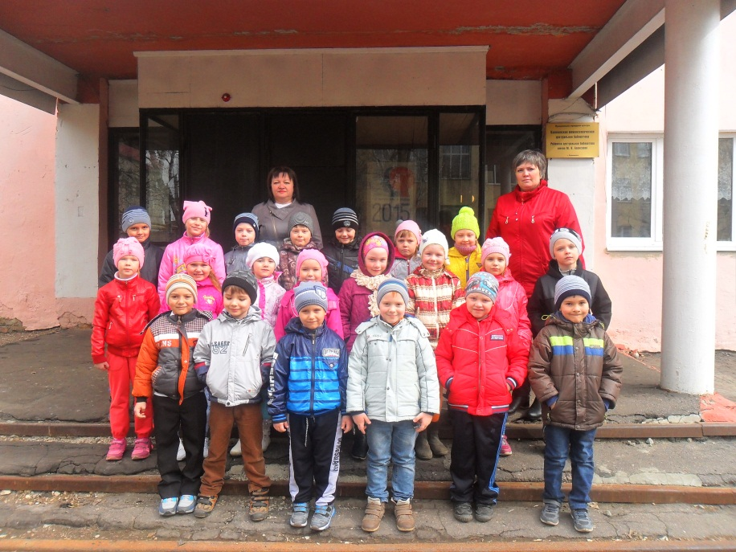
Ольга Викторовна показала детям полки с книгами на тему: «Мы победили!»
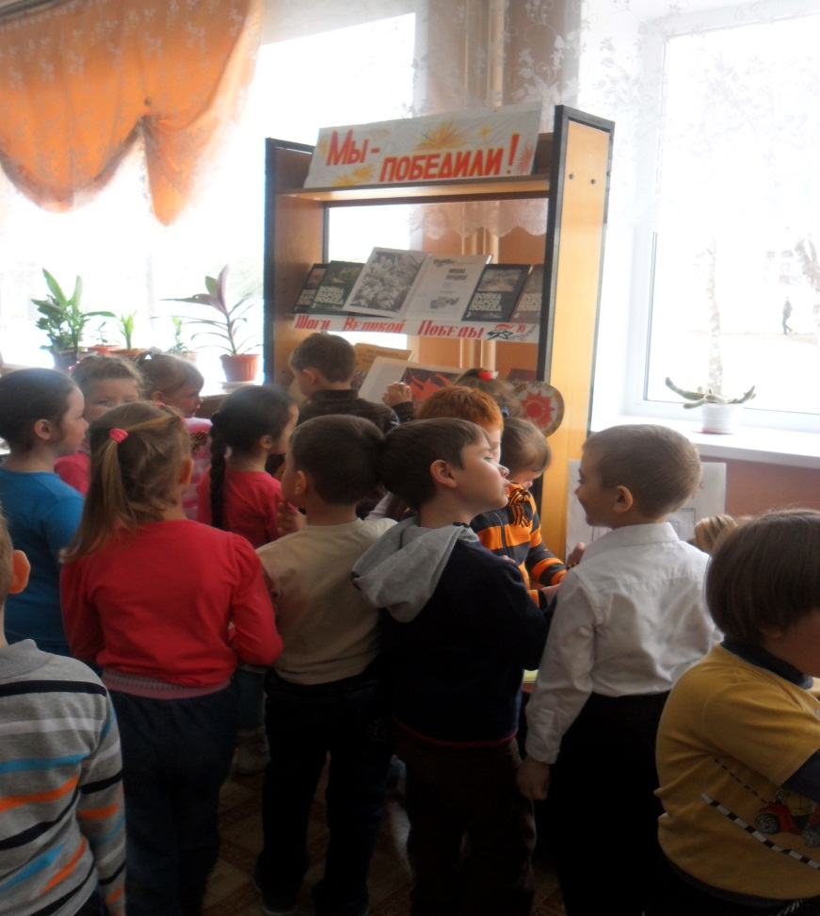

Книжную картотеку, дети рассматривали с большим удовольствием. Большая часть детей умеют читать, и они обещали прийти в библиотеку с мамами записаться и брать книги для чтения домой.

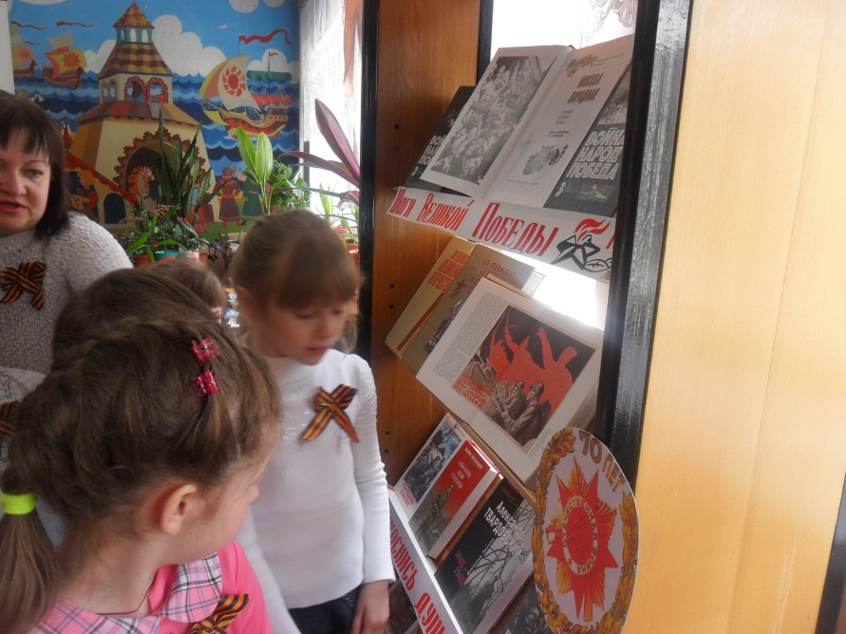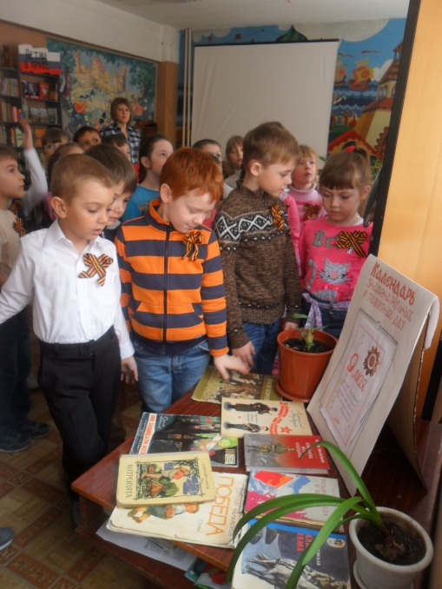

Работники библиотеки подготовили литературно - музыкальную программу «Эхо прошедшей войны». Ведущие, познакомили ребят с тем, как началось это страшное событие для советского народа. Дети могли видеть слайды из фотографий тех самых тяжелых лет проведенные народом. Ребята читали стихи о войне, о подвигах солдат.

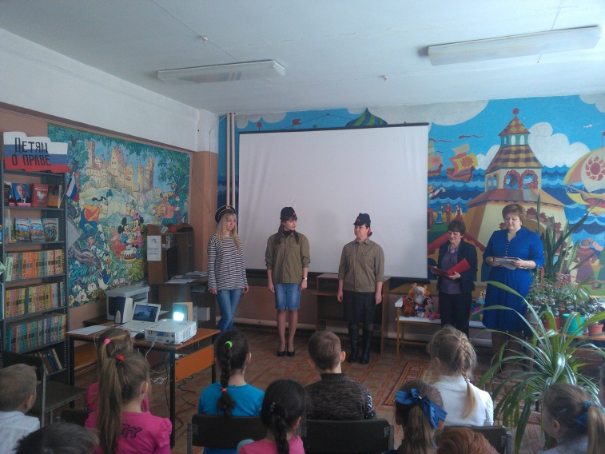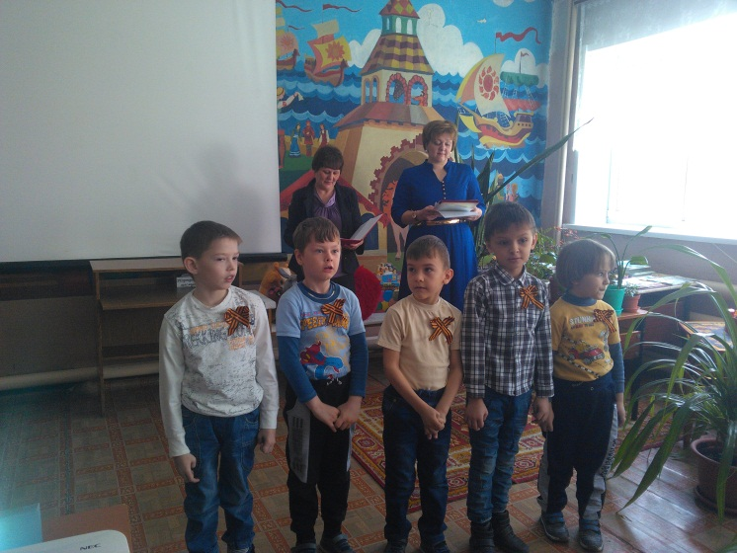

Был представлен вниманию детей стенд подготовленный работниками библиотеки «Слава не меркнет. Память не гаснет!».
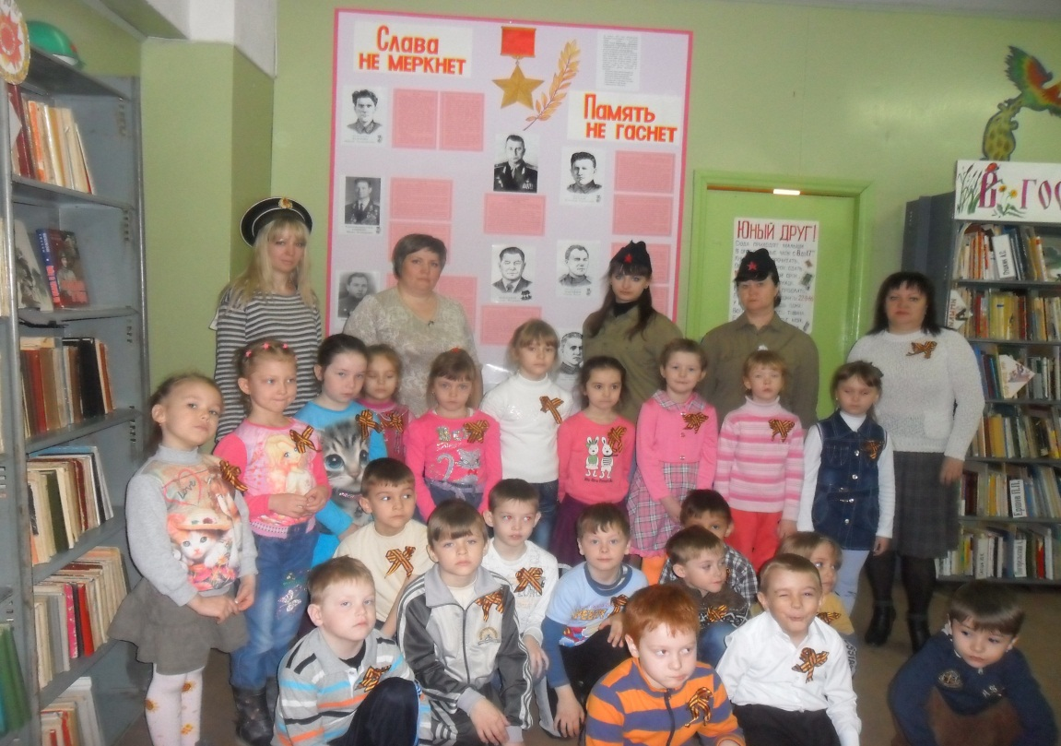
На стенде были представлены фотографии с краткой биографией наших земляков героев воевавших во время Великой Отечественной Войны.

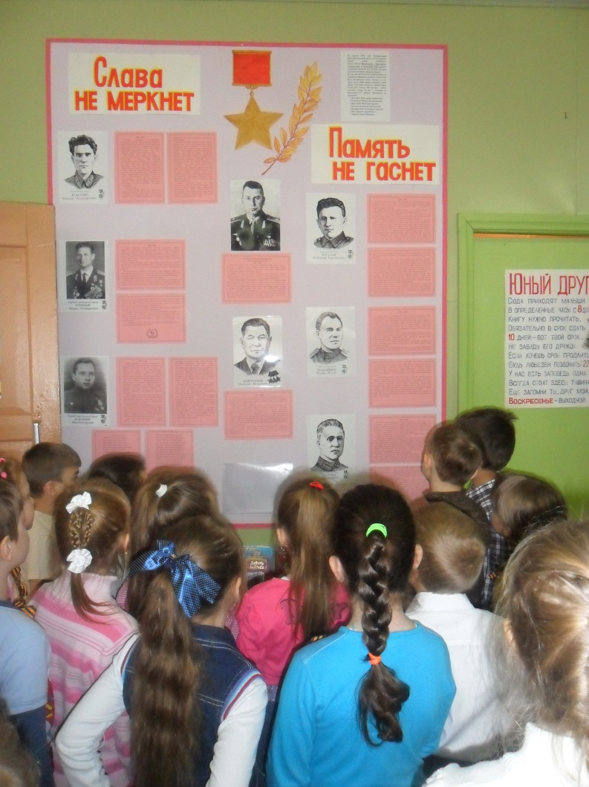
В завершении нашей встречи дети совместно с взрослыми исполнили песню «Солнечный круг»
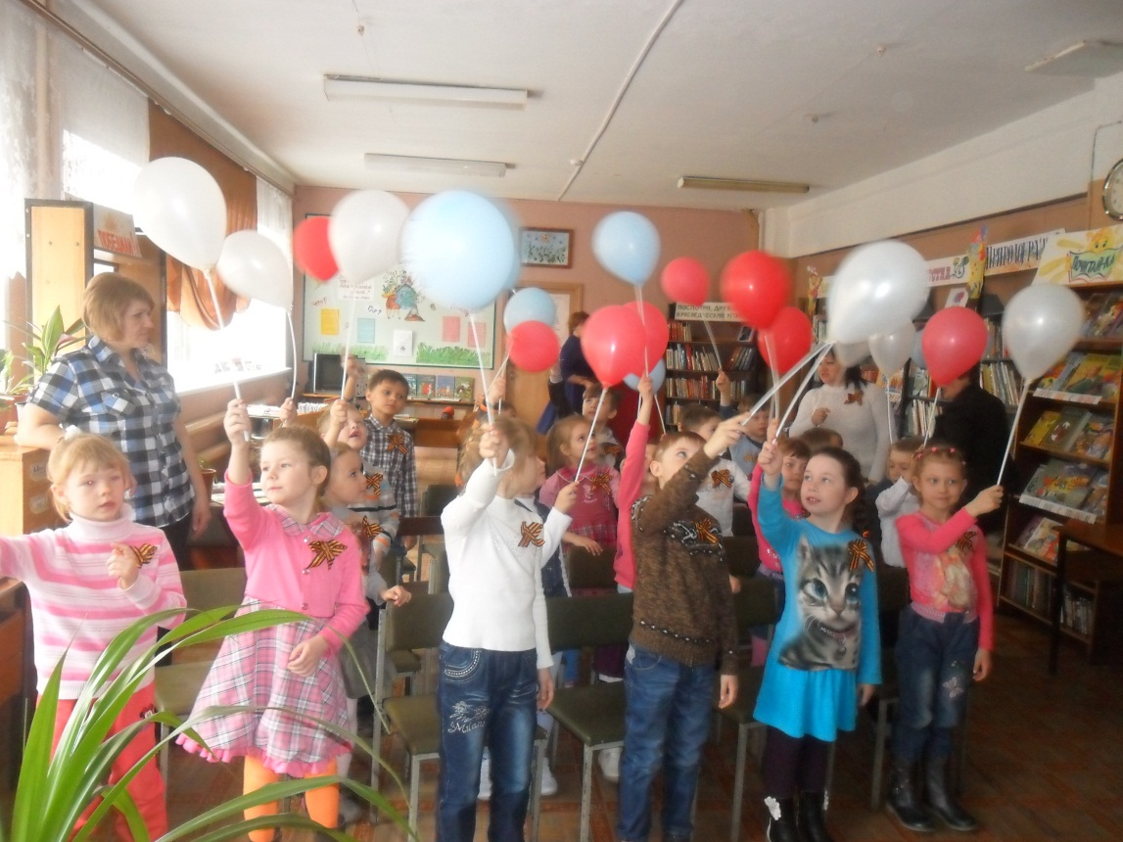
Экскурсия всем очень понравилась. Но самым большим достижением стало то, что больше половины воспитанников после этой встречи решили стать абонентами библиотеки, чтобы самостоятельно читать интересные и познавательные книги.
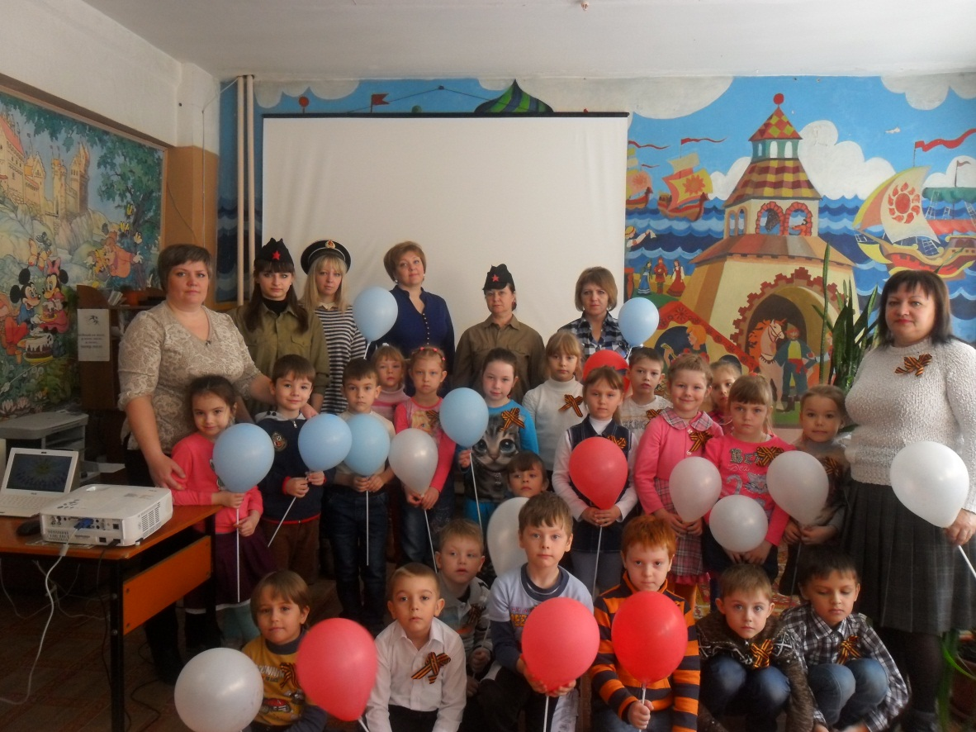
Мы желаем успехов и удачи работникам библиотеки и ждем с нетерпением новых встреч. Спасибо за интересную и познавательную экскурсию. С Днём Победы вас!

